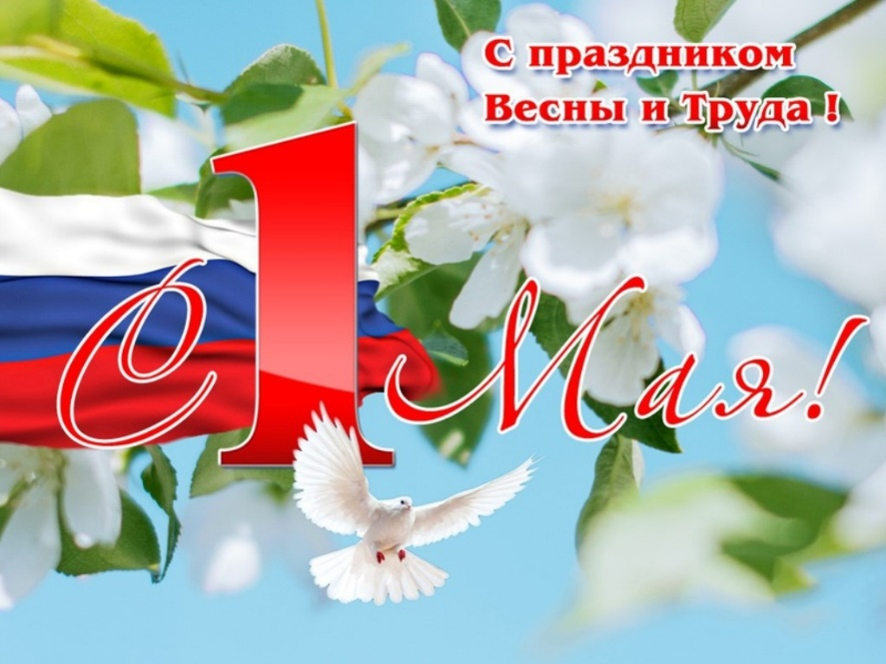
Уважаемые коллеги!
От имени президиума Региональной организации Общероссийского Профсоюза образования в Республике Марий Эл сердечно поздравляю вас
с Международным днём солидарности трудящихся 1 Мая!
Первомай – это праздник весны, который объединяет людей разных профессий, всех тех, кто укрепляет экономическую мощь нашей страны, заботится о забоится о нравственном и физическом здоровье граждан.
Наше общее стремление достойно трудиться, обеспечивать жизнь наших близких, жить в мире и согласии – это надежный фундамент благополучия и процветания Российской Федерации!
Желаю вам мира, здоровья, добра, семейного счастья и осуществления всех надежд, успешной работы на благо нашей страны, новых профессиональных и личностных достижений! Пусть труд и постоянное стремление к победе ведут вас к успеху и процветанию, а майские праздники всегда будут олицетворением мирной и спокойной жизни!
Праздничного вам настроения, внимания и любви близких людей, а всем нам – укрепления единства и профсоюзной солидарности!

С уважением
Председатель  Региональной организации  Общероссийского Профсоюза образования  в Республике Марий Эл | 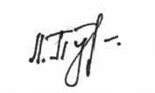 | Л.В. Пуртова

